Участники ЕГЭ могут ознакомиться с видеоконсультациями на официальной странице Рособрнадзора

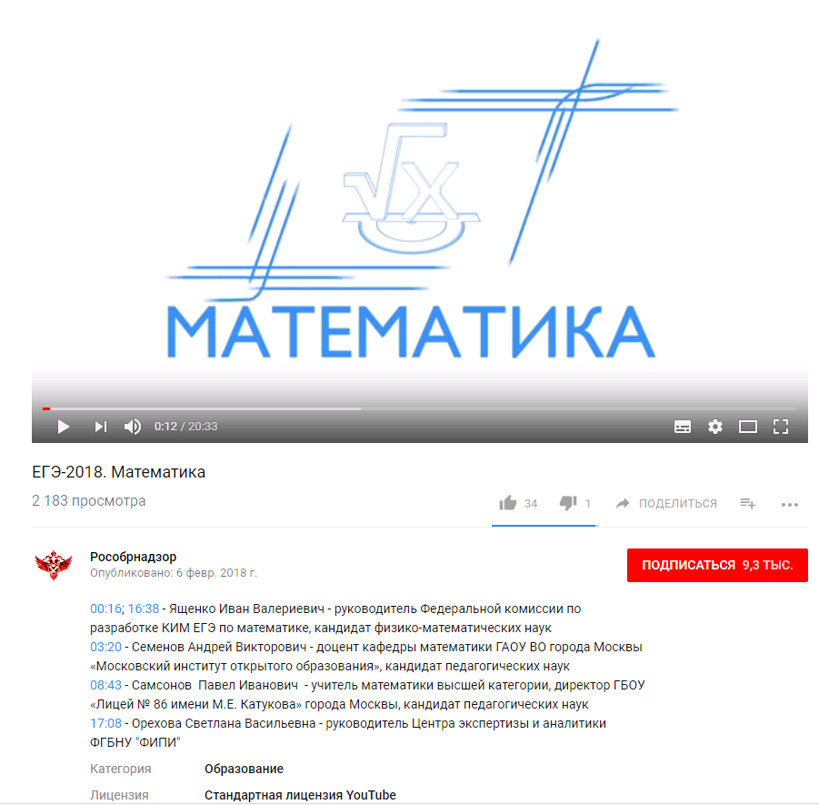
Опытные эксперты рассказали об особенностях подготовки к сдаче ЕГЭ по математике (https://www.youtube.com/watch?v=U0ZYhGbDsB4):
Ященко Иван Валериевич - руководитель Федеральной комиссии по разработке КИМ ЕГЭ по математике, кандидат физико-математических наук
Семенов Андрей Викторович - доцент кафедры математики ГАОУ ВО города Москвы «Московский институт открытого образования», кандидат педагогических наук
Самсонов Павел Иванович - учитель математики высшей категории, директор ГБОУ «Лицей № 86 имени М.Е. Катукова» города Москвы, кандидат педагогических наук
Орехова Светлана Васильевна - руководитель Центра экспертизы и аналитики ФГБНУ "ФИПИ".

